武父乙盉与殷墟大型宗庙基址F1复原

王恩田
山东省博物馆
提要：河南安阳殷墟小屯村东北的F1大型建筑基址，是自1931年殷墟开始发掘建筑基址以来，年代明确、形制布局清楚、奉祀神主可考的宗庙基址。出土的“武父乙盉”是武丁为其父所铸祭器。F1宗庙的10个房间所奉祀的神主是自大乙成汤至祖丁的9位直系先王，也就是武丁卜辞中的“九示”，再加上武丁之父小乙。殷墟F1宗庙的发现，证明《商书》所说的殷人“五世之庙”是不存在的。另据《礼记·王制》郑玄注：殷制六庙“契及汤与二昭、二穆”的说法也是错误的。因为在F1宗庙内所奉祀的神主，只有大乙成汤，而没有殷人始祖契。殷人不曾实行昭穆制度。因此，也没有建立在昭穆制度基础上的“二昭、二穆”的“六庙”。
关键词：殷墟 F1建筑基址 九示 武父乙盉

1981年，中国社会科学院考古研究所安阳工作队在安阳小屯村东北钻探发现了呈凹字形的3组大型建筑基址。1989年开始发掘，对3组基址的形制有了初步认识。1990～1991年的发掘，把南边一组的F2和西边一组的F3基址揭露出全貌。1995年拆除了叠压在北边一组F1基址的平房，对F1全面揭露。1996年春，基址发掘工作结束。
南边一组的基址F2，东西长75、南北宽7.5米。是由5座宽度接近、方向一致的基址构成。修建年代在3组基址中是最早的。
西边一组的基址F3，南北长约50米，东西宽7.5米。门道向东。由于南边的F2基址较长，为了与北边F1基址的两端取齐，F3两端截去长约6.5米。
北边一组的F1，是一座大型排房式建筑。门道向南。在3组基址中以F1规模最大、形制布局最为清楚，是1931年殷墟开始发掘建筑基址以来最为重要的考古发现，也是本文讨论的重点。
一 F1基址的形制布局
F1基址全长61～62米，宽7.5～8米。方向185度。其西边长约8米，被西组F3所利用。南北两排柱洞之间的距离为6.2～6.3米，进深6米（图一）。
- 柱洞
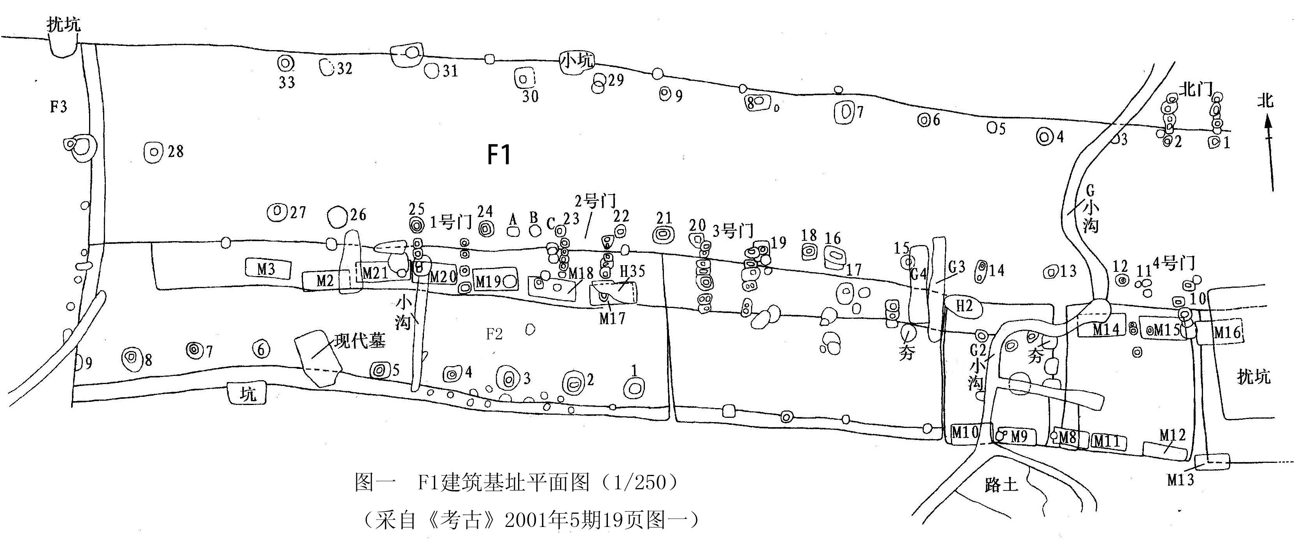
房基内有南北两排比较规则的柱洞。南墙柱洞18个。其中15个底部有河卵石柱础。多数柱础间距3～3.1米。少数距离很近，只有1.2米。虽然南北两排柱洞之间的距离疏密不等，但南北两排柱洞多数大致相对应。从基址外宽约2.5米的夯土及相关的柱洞分析，南面似建有廊庑。
（二）门道
基址南面有6座供出入的门道。其中3座保存较好，1座残损。根据残存的柱洞和路土分析，基址西端还应有一门道。此外，在东端4号门和3号门之间，也应有一门道。
门道宽约2米，门道东西两侧各有一排密集的河卵石。卵石高出中间的路土面，下部埋在柱洞内，填土夯实。两排柱石各长约1.5米。门向185度。两个门之间的间距约4.3米。
基址北面东端也有一向北的门道，门道两侧也有排列紧密的础石。门道宽约1.8米。门向4度。
（三）房间
房基的门道宽度、间距都很规则。发掘简报指出：如以门道位于房间的中部计算，每个房间的东西长度约为6米。与南北进深接近，近方形，但未发现隔墙的痕迹。东端的一间东西宽约8米。从已发掘部分观察，近似8间。如加上西端被F3所利用的部分，初建时当为9间或10间。
（四）廊庑
房基南面有宽2～2.5米的垫土。很像是廊庑基址。这层垫土下发现祭祀坑的上口。垫土还把室外垫平，以便修筑门道。
垫土南边缘发现的夯土柱基与1.2号门道南边的础石大体在一条东西线上，也是南面建有廊庑的证据。廊庑可增加活动面积，同时也有利于保护门道。
二 祭祀坑
基址南面垫土下发现祭祀坑10座。祭祀坑的大小、形制接近。大多数祭祀坑位于门道两侧的础石之外。少数压在门道两侧的础石之下。
祭祀坑东部3座（M14、M15、M16）。西部7座（M2、M3、M17～M21）。由压在2号门道之下的M17向东约19米未发现祭祀坑，局部曾探到碎骨，但被灰坑、近代沟扰乱。压在2号门道东侧础石下的M17未进行发掘。
所发掘的祭祀坑内均埋有砍头人骨架3～4具，人头扔在坑内。在已发掘的9座祭祀坑中，埋有人骨架3具的7座，埋人骨架4具的2座。就已发掘的祭祀坑而言，用于祭祀的人数不少于29人。
其他各祭祀坑出土的陶器都被砸碎，或堆放在人骨架腿部，或布满坑内个部位。各坑的陶器类别相同，都是盆、罍、圜底尊。各坑内陶器多少不等。有的坑内每种陶器各3件。也有一两种为3件。其他各两件。有两座坑内人架头前堆有已腐朽的粟的遗迹。
祭祀坑中的M18与其他祭祀坑的情况都相同，但结构比较特殊。其特殊之处是在长方形竖穴的北壁设有壁龛。龛外封闭，表面用稀泥涂抹，很坚硬。龛内填虚土，龛内埋一跪状人骨架，双膝向外。人头是被砍下后放入龛中的。
三 武父乙铜盉
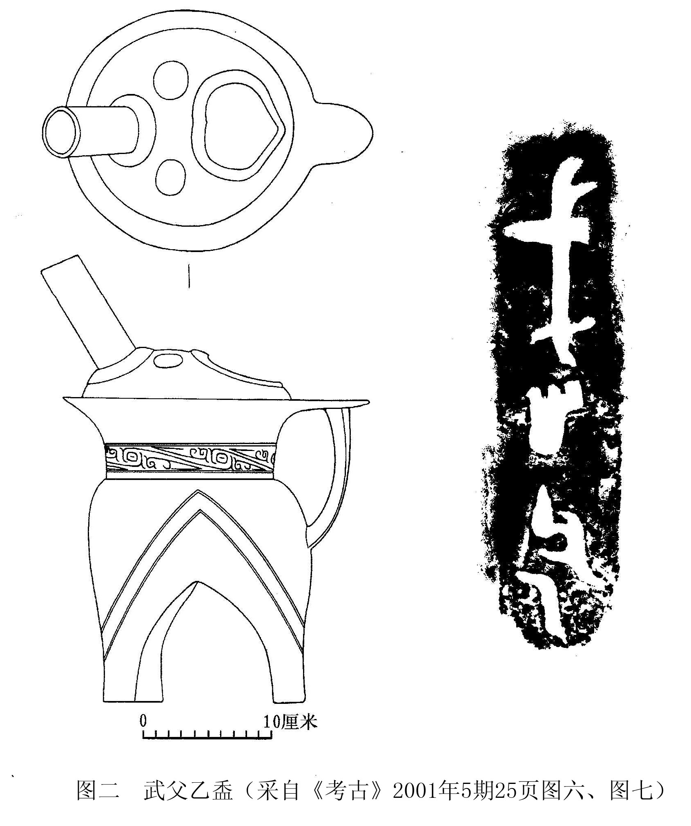
在2号门道西侧埋有3件陶罐，出土时均已残破。其中的一件陶罐内放置一件封口铜盉。盉顶前端有斜立的管状流。顶后部开一心形口，后端吞突与带状鋬相连接。高颈，下体分裆欵足，有柱状实足根。颈饰斜角目云纹。腹与三足饰双线三角纹。器内底有补铸痕迹。鋬下腹外铸“武父乙”一行3字铭文。通高34厘米。裆高9.5厘米（图二）。这是殷墟考古发掘80多年来首次发现的封口铜盉，与传世的封口方盉形制、纹饰也有区别。铜盉铭文“武父乙”的发现尤为重要。在甲骨文中，武丁之父称“父乙”，为了与大乙成汤相区别，称武丁之父为“小乙”。武丁为其父小乙铸作祭器，显然不愿意称其父为“小乙”，而改称“武父乙”，属于创见之例。有学者把殷人庙号前所加文、武等字，释为谥法之滥觞，不妥。周人谥法中的文、武等字是根据死者生前的言行总结出来的。而殷人庙号前的文、武等字是为了与其他先王庙号的区别字。两者不易混淆。
四 F1基址的年代
发掘简报根据F1的北边基槽挖在红色硬土上。红硬土中曾铲探出少量陶片。从豆、盘残片观察，其年代接近殷墟第一期早段。祭祀坑内所出陶盆与陶罍的形制，与殷墟第一期的同类器物接近。武父乙铜盉颈部的斜角目云纹与殷墟第一期晚段的59WGM1出土铜鼎花纹相似。各坑出土的大三棱式骨镞也是殷墟第一期所常见。因此认为F1修建年代约相当于殷墟第一期晚段。属于武丁早期。
按：F1发掘简报所用的分期年代是洹北商城发现以前所定。其第一期早段绝对年代是盘庚迁殷至小辛、小乙时代。第一期偏晚阶段的年代约相当于武丁早期。而洹北商城的发现与试掘证明，其年代“总体上早于以大司空村以1～4期为代表的殷墟文化是不容置疑的”。另据笔者对洹北商城一号、二号基址的复原研究，证明洹北商城是盘庚迁殷的都城，其年代下限是武丁早期。因此，原定殷墟第一期的年代可能需要调整。第一期早段应相当于武丁早期，晚段相当于武丁晚期。F1发掘简报列举上述三条证据证明F1的修建年代约相当于殷墟第一期晚段。则其年代就不应属武丁早期，而宜改定为武丁晚期。
五 F1基址的性质与复原
F1基址的室内没有发现烧灶或其他与居住有关的现象，居住遗址的可能性可以排除。F1门道两侧有排列整齐的埋有人骨架的祭祀坑，也不可能是宫殿。发掘简报认为F1的性质是用于祭祀的宗庙性的建筑，是可信的。
发掘简报指出：F1南面有6处供出入的门道。“该房基门道宽度、间距都较规则，如以门道位于房间的中部计算，每间房的东西长度约为6米，与南北进深接近，近方形，但未发现隔墙的痕迹。东边的4号门距房基东边缘有4米许，当不会再有门，东端1间东西宽约8米，从发掘部分观察近似面阔8间，如加上被F3所利用的部分，初建时当为9或10间”。
上述分析是合乎情理的，也是进行复原研究的主要依据。
在甲骨文中，宗庙和宗庙内所奉祀的神主牌位称为“示”，示即主，少数称为匸。如武丁卜辞的“父乙示”（《前》7.33.1），即武丁之父“小乙”的神主。又如武丁卜辞的“元示”（《前》3.22.5），即指殷人始祖上甲微。武丁卜辞的“二示”（《京津》784）即殷人先公示壬与示癸等等。
如果按照F1有9个房间复原，则F1所奉祀的神主，应是武丁卜辞中的“九示”。如：
⑴ 勿于九示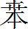 （《合集》6257）
⑵ 自大乙至丁祖九示 （《合集》14881）
据⑵辞可知“九示”指“大乙至丁祖”，大乙即灭夏建国的先王成汤。“丁祖”是祖丁的倒文。自大乙成汤至祖丁的“九示”应是大乙─大丁─大甲─大庚─大戊─中丁─祖乙─祖辛─祖丁等九位直系先王。
殷人尚右，卜辞在叙述右、中、左的排列顺序时，往往先说“右”，再说“中”，最后说“左”。如“王作三，右、中、左”（《合集》33006，又《村中南》212）。再如“翌日王其令右旅，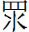左旅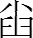见方”（《屯南》2328）。再如“右戌不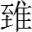众。中戌不众，左戌不众”（《屯南》2320）。此外，董作宾先生在《殷历谱》一书中对乙辛卜骨复原的研究成果证实，殷王占卜用右胛骨，而贞人占卜用左胛骨。凡此种种，都是殷人尚右的证据，也是宗庙神主复原排序时所应遵守的原则。
发掘简报指出F1各个房间都是东西长6米，唯独最东边，即最右边的房间东西长8米。表明这个房间所具有的重要性与特殊性。根据殷人尚右原则，F1最东边，即最右边的比其他房间要大的房间，所奉祀的神主应是殷人灭夏建国的始祖大乙成汤。由东往西其他房间所奉祀的神主依次应是大丁至祖丁等其他8位直系先王。
如果按照F1有10个房间复原，则各房间所奉祀的神主由东往西依次为大乙至祖丁等9位直系先王不变。最西边的第10个房间所奉祀的神主应是武丁之父“小乙”。而F1基址中出土的武父乙盉证明，按10个房间复原应是最为合情合理的。也就是说F1是武丁为自大乙成汤至祖丁等九位直系先王和其父小乙所建的宗庙。
六 F1与其他宗庙基址的关系
从1931年春殷墟第四次发掘开始至1937年殷墟发掘结束，殷墟共发现建筑基址53处。石璋如先生自北而南分为甲、乙、丙三组。其中的乙11基址分为前后两期。后期基址自西而东分为三部分。其中的G是一个南北长约15米，东西残宽约11米的长方形基址。由于东部没有发掘，其总长度不详。从已发掘的部分可以清楚地看出有南北两个门道。H1的南门道宽约2米，长约4.5米。由两行21个础石组成。东行10石，西行11石。H2的北门道，宽约2.2米，长约3.5米。由两行17个础石组成，东行9石，西行8石。南北门道的形制与F1雷同。F1的性质属于宗庙，乙11基址中的G，也有可能是宗庙。
笔者曾指出安阳洹北商城内城中心的有9个房间的一号建筑基址是盘庚迁殷后所建的奉祀自大乙成汤至祖丁等9位直系先王的宗庙。有4个房间的2号基址是武丁为奉祀阳甲、盘庚、小辛、小乙等“四父”，也就是午组卜辞中的“四示”（《合集》22060）所续建的宗庙。洹北商城是盘庚迁殷的都城，而不是河亶甲所居的“相”。洹北商城的年代下限是武丁早期。正是由于洹北商城的一场大火，才迫使武丁放弃了洹北商城的旧都，而迁都于洹水南岸的小屯村为中心的新都“殷墟”。殷墟小屯村东北的F1应是武丁迁都以后在新都“殷墟”所重建的奉祀自大乙至祖丁等“九示”，再加上其父“小乙”的宗庙。
洹北商城一号宗庙基址与殷墟F1宗庙基址有所不同：第一，洹北商城一号宗庙是盘庚所建，而殷墟F1宗庙是武丁所建。第二，洹北商城一号宗庙所奉祀的神主是自大乙成汤至祖丁等9位直系先王的“九示”。而殷墟F1宗庙所奉祀的神主是“九示”之外再加上武丁之父小乙。第三，洹北商城一号宗庙内中间的5号房间所祀神主是大乙成汤，两旁的其他房间按先右后左的顺序分别祭祀的是其他8位先王的神主。而殷墟F1宗庙最东边的房间最大，所祀神主是大乙成汤，自东而西的其他房间所祀神主依次为其他9位先王。第四，殷墟F1宗庙出土年代明确、器主可考的武父乙盉。而洹北商城一号宗庙基址内没有发现铭文铜器和其他文字资料。
结语
殷墟F1宗庙基址，规模宏伟，年代明确，形制布局清楚，保存较好。而且出土了武丁为其父小乙铸作的祭器武父乙盉，是自1931年殷墟建筑遗址发掘以来划时代的重要发现。殷墟F1宗庙基址的10个房间，所奉祀的神主应是武丁卜辞中的殷人9位直系先王的“九示”，再加上武丁之父小乙。在F1的10个房间中，以最东头的房间面积最大，所奉祀的神主应是殷人灭夏建国的始祖大乙成汤。根据殷人尚右原则，大乙成汤之后，自东而西的其他9个房间所奉祀的神主是大乙成汤以外的其他8位直系先王和武丁之父小乙。
关于F1基址的年代，属于武丁后期。因此，F1宗庙基址就可以与洹北商城一号、二号宗庙基址衔接起来。也就是说，由于洹北商城的一场大火，迫使武丁不得不迁都于洹水南岸的小屯一带的殷墟，并在殷墟重建了殷人9位直系先王和武丁之父小乙的宗庙。这应是合乎情理的推断。
最新的昭穆制度研究成果证明，昭穆制度起源于西周的一继一及继承制。并伴随着一继一及制的演变而演变。西周昭穆制度的原则是兄昭弟穆，战国以后的昭穆制度的原则才是父昭子穆。殷人不曾实行昭穆制度。殷墟F1宗庙基址的考古发现证明，《吕览·谕大》引《商书》所说的“五世之庙”是不存在的。另据《礼记·王制》：“诸侯五庙，二昭，二穆，与太祖之庙而五。”郑玄注：“此周制。……殷则六庙，契及汤与二昭二穆。”殷墟F1宗庙基址的考古发现证实，殷人始祖契和成汤大乙并不在同一宗庙之内。也没有建立在昭穆制度基础上的“二昭、二穆”的“六庙”，郑玄注也是错误的。充分显示了考古发现可以补史之阙、正史之谬的重要作用。

本文原刊于《中原文物》2016年1期。

中国考古学会编《中国考古学年鉴》（1990年）246～247页，文物出版社，1991年。
中国社会科学院考古研究所安阳工作队《河南安阳殷墟大型建筑基址的发掘》，《考古》2001年5期。
中国社会科学院考古研究所《殷墟的发现与研究·殷墟文化的分期与年代》，科学出版社，1994年。
中国社会科学院考古研究所安阳工作队《河南安阳市洹北商城的勘察与试掘》，《考古》2003年第5期。
拙稿《武丁卜辞与洹北商城一号、二号宗庙基址复原》，《国家博物馆馆刊》2015年1期，待刊。
陈梦家《殷墟卜辞综述》460～461页，中华书局，1988年。
董作宾《殷历谱·下编卷五·闰谱五》22页下，巴蜀书社，2009年
《小屯》第一本，石璋如《遗址的发现与发掘·乙编》《殷墟建筑遗存》107～109页，中央研究院历史语言研究所，1959年。
同[5]
拙稿《周代昭穆制度源流》，《西周史论文集》，陕西人民教育出版社，1993年。

